**Prednáška 2**

Ciele učenia 2. prednášky

1. Poznať rôzne modely elektronickej komunikácie a elektronických komunikačných sietí
2. Vysvetliť význam štandardizácie a poznať hlavné štandardizačné organizácie pre informačné

a komunikačné technológie

1. Pochopiť princíp vrstvovej štruktúry/hierarchie, komunikáciu po jednotlivých vrstvách a

súvislostiam medzi úrovňami

1. Vedieť vysvetliť dôvody pre používanie vrstvových modelov v komunikačných sieťach
2. Porozumieť referenčnému modelu OSI - Open System Interconnection, jeho všeobecnej

protokolovej štruktúre, protokolom, funkciám a službám medzi vrstvami

1. Porovnať modely jednotlivých sietí/sieťovú architektúru iných sietí, ATM model, ISDN model, NGN

model

Kľúčové slová

• Sieťový model

• Shannon-Weaverov model

• Model fyzického usporiadania siete

- Topológia sietí

○ Fyzická topológia

○ Logická topológia

• Úrovňový model siete

• Vrstvový model siete

Model

• Je všeobecne zjednodušené zobrazenie systému a jeho popis metódou analógie

• Je určitá predstava, plán, reprezentácia alebo popis znázornenia hlavného objektu, alebo

spolupracujúcich objektov v systéme

Sieťový model

• Je predstava o určitom usporiadaní a riešení elektronickej komunikačnej siete

- Shannon –Weaverov model (lineárny model, prenosový/komunikačný reťazec)

- Modely fyzického usporiadanie siete

○ Topológie sietí

○ Model usporiadania/spolupráce sietí (interworking)

- Úrovňové modely (Level models)

- Vrstvové modely (Layer models)

○ RM OSI

○ Protokolové vrstvové modely – sieťové architektúry

- Rovinné modely (Plane model)

Shannon –Weiverov model (lineárny model, prenosový reťazec)

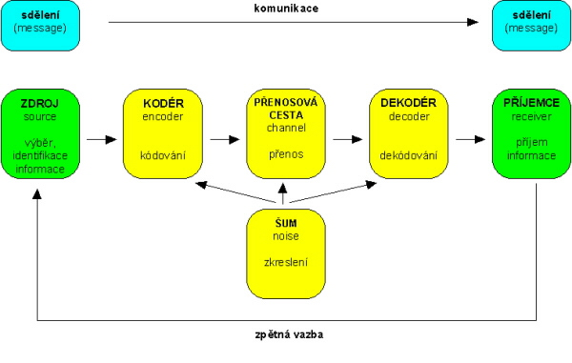

Topológie sietí

**Zbernica**

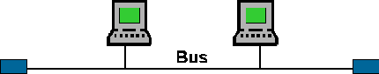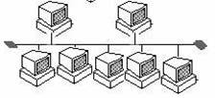

• Charakterisitky

- Používanie v LAN

- Prenosové médium najčastejšie koaxiálny kábel

- Jednoduchosť a cenová nenáročnosť

- Obtiažne zisťovanie závad

- Obmedzený počet uzlov

**Kruh (Ring)**

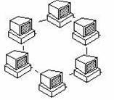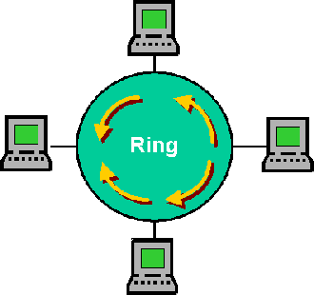

• Charakteristiky

- Lan siete Token Ring, FDDI

- Rozdiel medzi fyzickou a logickou topológiou

**Hviezda (Star)**

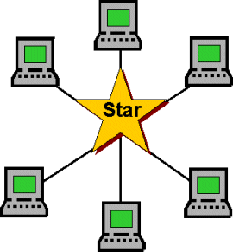

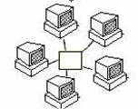

• Charakteristiky

- Najčastejšie používaná topológia LAN

- Ľahká detekcia chýb

**Strom (Tree)**

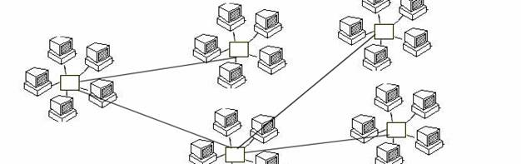

• Charakteristiky

- Najčastejšie používaná v prístupových telefónnych sieťach

**Polygón**

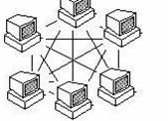

• Charakteristiky

- Najčastejšie používaná v chrbticových/transportných sieťach

Interworking

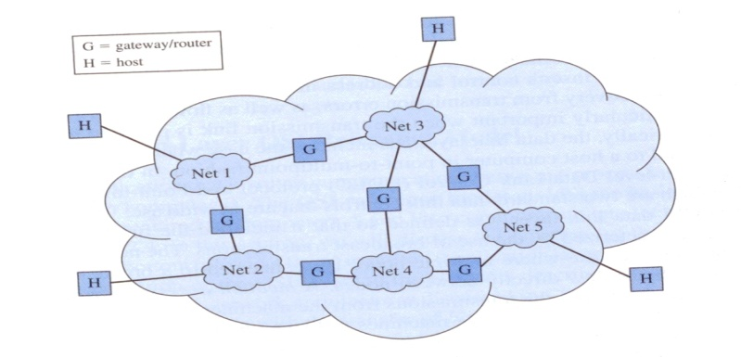

• Vyjadrenie spolupráce viacerých typov sietí

• Nie je vhodný pre vyjadrenie procesov a funkcií komunikácie

Úrovňový model siete

Úroveň – spojenie základných funkcií

Vznikla podľa toho, že funkcie jednotlivých úrovní boli vykonávané odlišnými organizačnými

jednotkami

Úrovňový model siete

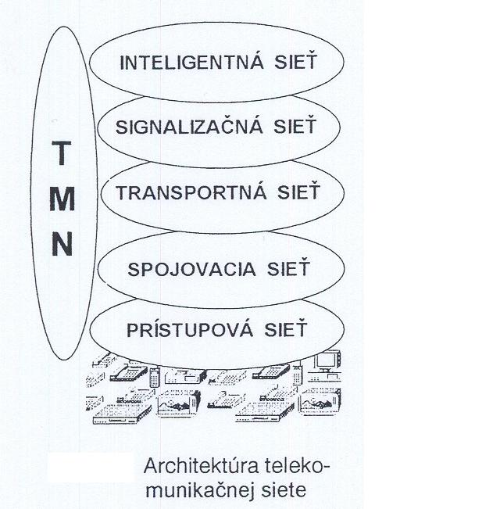

Vrstvové modely

• Dôvody vzniku

- Množstvo úloh spojených s návrhom sietí

- Zložitosť technického a programového

- Pokračovanie vrstvových modelov

• Vrstva

- Fiktívny pojem, ktorý vyjadruje funkcie technického alebo programového vybavenia

- Odpovedá určitej hierarchii činností riadenia komunikácie

Vrstvový model ľudskej komunikácie

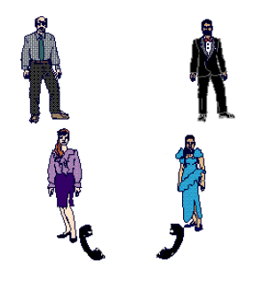

• Horizontálna komunikácia – medzi cudzincami, medzi prekladateľkami, po fyzickom méd

• Vertikálna komunikácia – medzi cudzincami a prekladateľkami, medzi prekladateľkami a

komunikačnou službou

• Protokoly – pravidlá pri ľudskej komunikácii

Štandardizácia

2. Vysvetliť význam štandardizácie a poznať hlavné štandardizačné organizácie pre informačné a komunikačné technológie

• Kľúčové slová

- Štandard

- Štandardizačné organizácie

• Štandard – prijatý dohovor pre spoluprácu zariadení od rôznych výrobcov Štandardizačné

organizácie

- ITU (International Telecommunication Union)

- ISO (International Standards Organization)

- ETSI (European Telecommunication Standards Institute)

- IETF (Internet Engineering Task Force)

- ATM Forum (Asynchronus Transfer Mode)

- IEEE – ([The Institute of Electrical and Electronics Engineers](http://www.ieee.org/) )

Otázky k bodu 1

• Čo predstavuje všeobecne modelovanie v komunikačných technológiách?{

- Sieťovú architektúru elektronických komunikačných sietí

- Štruktúru riadenia komunikácie v systémoch

- Súbor činností umožňujúcich výmenu informácie medzi dvoma a viacerými subjektmi

- Zjednodušený popis a zobrazenie komunikačného systému metódou analógie

• Čo znázorňuje Shannon-Weaverov/lineárny model komunikácie?{

- zjednodušenú schému komunikácie

- model fyzického usporiadania elektronickej komunikačnej siete

- vrstvový model schémy komunikácie

- úrovňový model schémy komunikácie

• Z akých základných hardvérových komponentov sa skladá Shannon-Weaverov/lineárny model

komunikácie?{

• Na zmenu správy do formy vhodnej na prenos a jej prispôsobenie technickým parametrom

kanála slúži (napíšte slovenský názov s diakritikou){

• Čo je možné rozumieť pod označením dekóder?{

- zariadenie, ktoré slúži na zmenu správy do formy vhodnej pre prenos

- nosič, určený na prenesenie informačného obsahu v správe

- menič, ktorý mení správu do formy zrozumiteľnej pre príjemcu

- koncové zariadenie, ktoré slúži na oznamovanie správy

• Aký je význam spätnej väzby v prenosovom reťazci?{

- Spätnou väzbou dáva príjemca informáciu zdroju o výsledku prenosu správy.

- Spätnou väzbou dáva zdroj informáciu o tom, že odoslal správu.

- Spätnú väzbu využíva tak zdroj ako aj prijímač na to, aby oznámili výsledok prenosu

informácie ľubovoľnej osobe alebo technickému zariadeniu, ktoré si túto informáciu

vyžiadalo.

- Pomocou spätnej väzby môže zdroj zistiť neúspešný prenos správy k prijímaču.

• Informačný zdroj je človek, technické zariadenie, alebo automat, ktorý chce oznámiť správu?

• Informačný zdroj je správa, ktorá má určitý informačný obsah?

• Kanál slúži na prispôsobenie správy technickým parametrom prenosového zariadenia?

• Prijímačom správy môže byť človek alebo technické zariadenie?

• Šum predstavuje skreslenie resp. porušenie informácie pri prenose?

• Aký je vzťah medzi lineárnym modelom komunikácie a fyzickým modelom elektronickej

komunikačnej siete? Označte správne tvrdenia!

- Lineárny model komunikácie je zjednodušený model komunikácie.

- Pomocou lineárneho modelu je možné znázorniť komunikáciu iba medzi jedným zdrojom a

jedným prijímačom.

- Obmedzenie lineárneho modelu je v tom, že nedáva obraz o možnostiach viacnásobnej

komunikácie.

- Fyzický model znázorňuje oproti lineárnemu modelu aj viacnásobnú komunikáciu, a to

zapojením viacerých lineárnych modelov za sebou tak, aby to vystihovalo konkrétnu

topológiu danej siete.

• Usporiadanie siete, ktoré znázorňuje akým spôsobom sú poprepájané zariadenia a uzly v sieti

sa nazýva (napíš jedno slovné slovenské pomenovanie s diakritikou):

• Aké druhy topológie elektronických komunikačných sietí sú rozlišované?{

- Fyzická

- Logická

- Lineárna

- Štrukturálna

- Priestorová

• Aké druhy modelov sú používané v elektronickej komunikácii a jej systémoch?{

• Lineárny model

- Model fyzického usporiadania

- Vrstvový model

- Úrovňový model

- Topologický model

- Štrukturálny model

• To, akým spôsobom si uzly siete navzájom odovzdávajú prenášané dáta, znázorňuje topológia,

ktorá sa označuje ako:{

- logická

- fyzická

- mechanická

- vrstvová

- medzi sieťová

• Topológia, ktorá znázorňuje priestorové rozloženie zariadení, uzlov a prenosových médií v

komunikačnej sieti sa nazýva:{

- logická

- fyzická

- mechanická

- vrstvová

- medzi sieťová

• Znázornenie usporiadanie siete, ktoré vyjadruje akým spôsobom sú poprepájané zariadenia a

uzly v sieti sa nazýva:{

- topológia siete

- typológia siete

- schéma siete

- modelovanie sietí

- uzlové usporiadanie siete

- Ktoré topológie sa používajú v elektronických komunikačných sietí?{

- zbernica

- elipsa

- trom

- vidlica

- kruh

- polygón

• Čo vyjadruje všeobecný model fyzického usporiadanie elektronickej komunikačnej siete?{

- Spojenie viacerých sietí, ktoré môžu používať viac druhov topológií.

- Znázorňuje všetky fyzické zariadenia elektronickej komunikačnej siete.

- Je vhodný pre predstavu priestorového usporiadania základných prvkov siete.

- Je možné ním úplne vyjadriť všetky procesy a funkcie siete.

•

Otázky k bodu 1 a 2

• Aké druhy sietí sú rozlišované v základnom úrovňovom modeli?

- Elektrizačná sieť

- Prístupová sieť

- Používateľská sieť

- Signalizačná sieť

- Transportná sieť

- Servisná sieť

• Aké úrovne sú rozlišované v základnom úrovňovom modeli?{

- Úroveň prenosu, úroveň prevádzky, úroveň služieb

- Úroveň riadenia, úroveň manažmentu, úroveň používateľov

- Úroveň fyzická, úroveň logická, úroveň aplikačná

• Keď sa v minulosti komunikácia v sieti a jej riadenie stali zložitým problémom na riešenie, a

pohľad na topológiu siete už viac nebol pri riešení týchto problémov nápomocný, pristúpilo sa

k rozdeleniu komunikačného procesu na niekoľko čiastkových procesov, ktoré sa riešili

samostatne a nezávisle na sebe. {

• Tieto procesy sa označili ako sieťové vrstvy.

- Tieto procesy sa označili ako sieťové moduly.

- Tieto procesy sa označili ako sieťové entity.

• Aký je dôvod pre štandardizáciu v komunikačných technológiách?{

- Pre umožnenie a uľahčenie vzájomnej spolupráce zariadení rôznych výrobcov

- Jedná sa len o konvenciu (zaužívaný postup), neexistuje pádny dôvod

- Pre významný finančný zisk z tvorby a predaja štandardov

- Pre získanie marketingového náskoku pred konkurenčnými spoločnosťami, ktoré sa

štandardizáciou nezaoberajú

• Ktoré z organizácií sú štandardizačné organizácie pre komunikačné technológie?{

- ITU

- IETF

- OSI

- ISO

- OSPF

- TCP/IP

Vrstvová štruktúra komunikácie

Pochopiť princíp vrstvovej štruktúry/hierarchie, komunikáciu po jednotlivých vrstvách a súvislostiam medzi úrovňami

Kľúčové slová

RM OSI

Vrstva

Protokol

Rozhranie

Vrstvová služba / service primitive

Zapuzdrenie/encapsulate

PDU –Protocol Data Unit SDU – Service Data Unit

Potvrdzované a nepotvrdzované služby

Spojové a nespojové služby

Segment

Paket

Rámec

Vrstvový referenčný model

*• Reference Model of Open Systems Interconnection –* RM OSI

• Referenčný model prepojovania otvorených systémov

- Reference - Štandard ISO číslo 7498, štandard CCITT X.200

- Open – ak systém vyhovuje štandardu, je kompatibilný s ostatnými systémami v sieti

- Pokrýva celú problematiku elektronickej komunikácie

- Je východiskovým modelom pre tvorbu sieťovej architektúry

Komunikácia cez poštu

• Napísanie a doručenie dopisu

Vrstvy a komunikácia v RM OSI

Vertikálna komunikácia

• Medzi vrstvami je definované rozhranie

• Komunikácia medzi vrstvami je definovaná prechodovým bodom SAP - Service Access Point

• Definícia rozhraní a prechodových bodov je daná konkrétnou technológiou

• Dáta sú odovzdávané vrstvou n+1 vrstve n

• Dáta pre komunikáciu vrstiev v rôznych systémoch

• Dáta odovzdávané vrstvou n vrstve n-1

Zapuzdrenie – encapsulation

Komponenty komunikačného procesu

**• Služba** množina funkcií, ktoré vrstva poskytuje vrstve nadradenej – pojmy „poskytovateľ služby“, „používateľ služby“

**• Entita** – funkčná jednotka pre poskytovanie služby, ktorá vykonáva určité aktivity

**• Funkcia** - aktivita entity (funkčnej jednotky)

**• Protokol** – súhrn pravidiel, podľa ktorých prebieha dialóg medzi vzdialenými entitami

**Komunikácia medzi vrstvami**

• Každá vrstva vykonáva určité činnosti, ktoré sa nazývajú funkcie

• Výsledkom činností je služba

• Služby sú poskytované cez service primitive/služobné primitívy/primárne služby

Vertikálna komunikácia

Service primitive

***•* Request/požiadavka** – generuje entita používateľa služby, aby vyvolal určitú službu a odovzdal poskytovateľovi služby parametre potrebné k úplnej špecifikácii požadovanej služby.

**• Indication/indikácia**– generuje entita poskytovateľ služby, aby upozornil „svojho“ používateľa

služby, že partnerský používateľ služby (na vzdialenom systéme) vyvolal akciu.

**• Response/odpoveď** –generuje entita používateľa služby, aby potvrdil, že bola dokončená

procedúra v predošlom kroku, ktorú používateľ vyvolal.

**• Confirmation/potvrdenie** –generuje entita poskytovateľa služby a dáva tak správu pre entitu

používateľa služby o výsledku procedúry, ktorú vyžadoval predošlou požiadavkou - primitiv

erequest.

Typy služieb

Horizontálna komunikácia

PDU Protocol Data Unit

Protokol

• Protokol je - množina pravidiel a definícií, ktorými sa riadia funkcie pri vykonávaní služieb

• Dve entity na rovnakej úrovní rôznych systémov sú v interakcii prostredníctvom protokolu.

• Kľúčové zložky protokolu:

- Syntax – formát dát

- Sémantika - význam riadiacich dát pre koordináciu a riadenie chybovosti medzi

komunikujúcimi entitami

- Časovanie – časové nadväznosti, pravidlá dialógov.

Protokol vo vrstvovom modeli

• Definuje:

- Formát PDU (význam jednotlivých častí, maximálu/minimálnu dĺžku a pod.)

- Riadenie výmeny informácií, čo znamená organizáciu prenosu informácie medzi

zdrojom a cieľom

- Ako prebieha komunikácia

- Ako reagovať na neštandardné situácie

- ....

• Každá vrstva môže mať niekoľko rôznych protokolov

• Špecifikácia vrstiev prostredníctvom protokolov musí byť štandardizovaná

Protokoly vrstiev



Protokolové štandardy a OSI

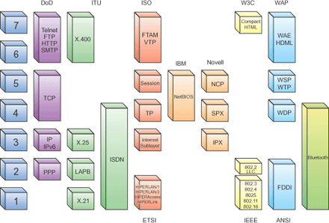

DoD – US Department of Defense

ITU – International Telecommunicatio Unit

ISO – international Standardisation Institute

W3C – World Wide Web Consortium

WAP – Wireless Application Protocol

Fyzická vrstva

• Jednotka prenosu 1 bit

• Poskytovaná služba prijať a odoslať bity

• Adresácia nie je, bity sú posielané cez prenosové médiá

• Prenosový protokol je závislý na prenosovom médiu a prenosovom prostredí

Linková vrstva

• Jednotka prenosu rámec

• Ponúkaná služba prenos rámcov k uzlom podľa prenosového média

- Synchronizácia na úrovni rámcov

- Zaistenie spoľahlivosti

- Riadenie toku dát

- Riadenie prístupu k zdieˇalnému médiu

• Adresácia cez lokálne adresy

Sieťová vrstva

• Jednotka prenosu paket

• Ponúkaná služba prenos paketov k ľubovolnému uzlu kdekoľvek na svete, cez ľubovoľný počet

uzlov, hľadá vhodnú cestu k cieľu

• Adresácia cez globálne adresy

Transportná vrstva

• Jednotka prenosu segment

• Ponúkaná služba

- transport segmentu medzi procesmi dvoch uzlov (end-to-end)

- prispôsobenie charakteru prenosu potrebám aplikácií

• Adresace cez porty – určujú procesy v rámci uzlu

Relačná vrstva

• Je najmenej zaťaženou vrstvou

• Jednotka prenosu je jedno spojenie

• Ponúkaná služba

- Obnovenie spojenia po prerušení

- Udržovanie identity prihláseného

- Vedenie relácií

- Podpora transakcií

• Adresácia nemá zmysel prebehla na 4 úrovni

• Príklad

- Za reláciu možno považovať napríklad surfovanie po viacerých stránkach serveru, sťahovanie všetkých objektov jednej stránky možno chápať ako jedno spojenie

Prezentačná vrstva

• Jednotka prenosu sú dáta

• Adresácia už nemá zmysel prebehla na 4 úrovni

• Ponúkaná služba je konverzia dát do podoby, ktorej rozumie aplikačná vrstva

Aplikačná vrstva

• Jednotka prenosu dáta

• Ponúkaná služba aplikácia

• Adresácia nie je potrebná

Otázky k bodu 3,4,5

• Čo znamená označenie RM OSI?{

- Regulárny model Open Source Interconnection

- Referenčná matica Open System Interworking

- Referenčný model Open System Interconnection

- Reprezentačný model Optimal Service Implementation

• Čo znamená vyjadrenie Open System Interconnection?{

- Možnosť prepojenia ľubovoľných systémov, ktoré sú navrhnuté podľa tohto modelu.

- Možnosť neobmedzenej manipulácie s konfiguráciou systémov, ktoré sú navrhnuté

podľa tohto modelu.

- Možnosť neobmedzeného prístupu k sieti, ktorá je navrhnutá podľa tohto modelu.

- Vzájomná komunikácia otvorených systémov, čo znamená komunikáciu systémov

využívajúcich tento model

• Prečo bol vytvorený referenčný model pre vrstvovú komunikáciu v elektronických

komunikačných sieťach?{

- Zjednocuje návrh sietí a protokolov vzájomnej komunikácie.

- Umožňuje vzájomnú spoluprácu zariadení rôznych výrobcov.

- Sprehľadňuje a usporadúva činnosti, ktoré prebiehajú v komunikačných sieťach.

- Umožňuje výrobcom vyrábať rôzne zariadenia bez ohľadu na komunikačné vlastnosti

siete

• Ako navzájom spolupracujú vrstvy vo vrstvovom modeli? Vyberte pravdivé tvrdenia!{

- Vyššia vrstva poskytuje svoje služby vrstve bezprostredne nižšej. Nižšia vrstva využíva

služby vrstvy bezprostredne vyššej.

- Horizontálna komunikácia dvoch systémov sa realizuje vždy na rovnakých/rovnoľahlých

vrstvách vrstvového modelu.

- Ľubovoľné dve vrstvy vo vrstvovom modeli môžu medzi sebou komunikovať. Ich

komunikáciu zabezpečujú rozhrania, ktoré sa definujú medzi ľubovoľnými dvomi

vrstvami.

- Pri komunikácii medzi entitami rovnakých/rovnoľahlých vrstiev dvoch komunikačných

systémov nie je vytvorený žiadny priamy fyzický komunikačný kanál. Komunikácia je

virtuálna.

- Medzi každými dvomi susednými vrstvami sa definujú rozhrania, ktoré zabezpečujú

vertikálnu komunikáciu

- Vrstvy spolupracujú podľa požiadaviek nižšej vrstvy.

• Ako je vnímaný pojem komunikácia vo vrstvovom modeli?{

- Ako komunikácia ľubovoľnej dvojice vrstiev bez ohľadu na ich hierarchickú pozíciu.

- Ako komunikácia dvojice vrstiev na tej istej úrovni.

- Ako komunikácia dvojice susedných vrstiev (nad alebo pod sebou).

- Ako komunikcia horizontálnej a vertikálnej vrstvy.

• Ako správa na strane zdroja postupne prechádza jednotlivými vrstvami začínajúc od

aplikačnej vrstvy, každá vrstva pridáva k prenášanému bloku dát, ktoré dostane od

bezprostredne vyššej vrstvy, záhlavie. Tento proces sa nazýva (napíš slovenský výraz s

diakritikou){

• Ktoré z nasledovných sú službovými primitívami/service primitives, pomocou ktorých sa

realizuje poskytovanie a využívanie služieb medzi susednými vrstvami v OSI modeli ?{

• REQUEST (žiadosť)

- DISCART (zrušenie)

- CONFIRMATION (potvrdenie)

- CONNECT (pripojenie)

• CONFIRMATION - ako jedna zo služobných primitív/service primitives, dáva správu pre

entitu používateľa služby o výsledku procedúry?

• INDICATION - ako jedna zo služobných primitív/service primitives, upozorňuje používateľa

služby, že partnerský používateľ služby (na vzdialenom uzle) vyvolal istú akciu?

• REQUEST - ako jedna zo služobných primitív/service primitives, odovzdáva používateľovi

výsledok behu procedúry, ktorú si pôvodne vyžiadal pomocou žiadosti?

• RESPONSE - ako jedna zo služobných primitív/service primitives, informuje poskytovateľa

že bola dokončená procedúra v predošlom kroku?

• Rozhrania sú definované medzi každými dvomi susednými vrstvami a zabezpečujú ich

vzájomnú komunikáciu?

• Rozširovanie možností pre používateľov elektronických komunikačných sietí malo za

následok zložitosť technického a programového vybavenia všetkých častí siete. Všeobecný

model fyzického usporiadania sietí už nebol pre realizáciu komunikácie v takýchto sieťach

dostatočný. Preto sa začali vytvárať vrstvové modely siete?

• Vyberte tvrdenia, ktoré pravdivo popisujú význam protokolov vo vrstvových modeloch:

- Protokol je súbor pravidiel, pomocou ktorých sa realizujú funkcie danej vrstvy.

- Protokoly jednotlivých vrstiev sú na sebe vzájomne závislé, t.j. pri zmene jedného

protokolu je potrebná aj zmena ostatných protokolov vo všetkých susedných vrstvách.

- Protokol je súbor pravidiel, ktoré používajú rovnoľahlé vrstvy pre vzájomnú

komunikáciu.

- Všetky protokoly v dnešných sieťach aj sieťach budúcich generácií sú štandardizované a

kvôli zachovaniu prehľadnosti v komunikácií sa neuvažuje o väčšom počte protokolov.

• Vyberte tvrdenie, ktoré uvádza správne poradie komunikácie vrstiev (n-1/n/n+1):{

- Keď si v prijímacom komunikačnom systéme vrstva n prečíta a použije kontrolné

informácie zo záhlavia PDU (protocol data unit), ktoré jej odovzdala vrstva n-1, odstráni

toto záhlavie z PDU, a zvyšný blok dát, nazývaný SDU (service data unit), pošle na

spracovanie vrstve n+1.

- Keď si v prijímacom komunikačnom systéme vrstva n prečíta a použije kontrolné

informácie zo záhlavia PDU (protocol data unit), ktoré jej odovzdala vrstva n+1, odstráni

toto záhlavie z PDU, a zvyšný blok dát, nazývaný SDU (service data unit), pošle na

spracovanie vrstve n-1.

•Ktoré z popísaných vyjadrení platia pre PDU (Protocol Data Unit) – protokolové dátové

jednotky?{

- Pomocou PDU komunikujú rovnoľahlé vrstvy vo vrstvovom modeli. Tiež sa táto

komunikácia nazýva ako peer-to-peer.

- Pomocou PDU si rovnoľahlé vrstvy vymieňajú informácie.

- PDU obsahuje kontrolné a používateľské informácie.

- PDU obsahuje iba kontrolné informácie. PDU a užitočná informácia vytvárajú paket.

• Ktoré z vyjadrení platí pre nespojovo orientovanú službu?{

- SDU (Service Data Unit) sa posiela priamo cez SAP (Service Access Point) bez vytvorenia

spojenia.

- SDU (Service Data Unit) sa posiela až po vytvorení spojenia medzi 2 vrstvami.

- Kontrolné informácie v SDU (Service Data Unit) musia obsahovať všetky adresné

informácie.

- Kontrolné informácie v SDU (Service Data Unit) môžu ale nemusia obsahovať všetky

adresné informácie.

• Ktoré z vyjadrení platí pre spojovo orientovanú službu?{

- Vytvára sa spojenie medzi zdrojom a cieľom.

- SDU (Service Data Unit) je spracovaný nezávisle na predchádzajúcom alebo

nasledujúcich SDU.

- Na konci vysielania sa ukončí spojenie a uvoľní sa alokované miesto.

- Kontrolné informácie v SDU (Service Data Unit) musia obsahovať všetky adresné

informácie.

• Uvažujme zdrojový komunikačný systém: keď PDU (Protocol Data Unit) vrstvy n+1

prevezme n-tá vrstva, stáva sa toto PDU automaticky SDU (Service Data Unit) n-tej vrstvy,

ktorá k nemu pridá svoje kontrolné informácie (PCI – Protocol Control Information), a

vznikne tak:{

- PDU (Protocol Data Unit) n-tej vrstvy.

- SDU (Service Data Unit) n-tej vrstvy.

- PCI (Protocol Control Information) n-tej vrstvy.

• Ktoré z nasledujúcich priradení je správne?{

- Segment je protokolová dátová jednotka 2. vrstvy OSI modelu

- Rámec je protokolová dátová jednotka 4. vrstvy OSI modelu

- Paket je protokolová dátová jednotka 3. vrstvy OSI modelu

- Bit je protokolová dátová jednotka 1. vrstvy OSI modelu

• V ktorej vrstve OSI modelu je používané zoskupenie dát označované ako rámec a aká je

jeho úloha?{

- Rámce sú vytvárané v druhej vrstve - linkovej a ich úlohou je spoľahlivý prenos medzi

dvoma bodmi elektronickej komunikačnej siete.

- Rámce sú vytvárané na prvej - fyzickej vrstve a ich úlohou je spoľahlivý prenos medzi

dvoma bodmi elektronickej komunikačnej siete.

- Rámce sú vytvárané na tretej sieťovej vrstve a ich úlohou je ich presmerovanie do

príslušného smeru prenosu podľa cieľovej adresy.

- Rámce nie sú v OSI modeli špecifikované, sú iba v sieťovej architektúre TCP/IP a ATM.

- Rámce, často označované ako segmenty sú špecifikované v štvrtej, transportnej vrstve

a delia prenášaný tok dát na menšie celky, ktorých spoľahlivosť sa zabezpečuje v druhej

vrstve.

- Rámce sú bloky prenášaných dát, ktorých spoľahlivý prenos cez fyzickú vrstvu

zabezpečujú bezpečnostné mechanizmy špecifikované pre druhú vrstvu.

• Kde je vytvárané zoskupenie dát označované ako segment?{

- Transportná vrstva.

- Sieťová vrstva.

- Linková vrstva

- Fyzická vrstva

• Aký je rozdiel medzi blokom informácií na dvoch susedných vrstvách?{

- Blok informácií je rovnaký.

- Blok informácií na nižšej vrstve je menší.

- Blok informácií na nižšej vrstve je väčší.

- Porovnávať bloky informácií má zmysel iba na rovnoľahlých vrstvách.

• Aký je rozdiel medzi potvrdzovanou a nepotvrdzovanou službou?{

- Rozdiel je v informovanosti o výsledku.

- Rozdiel je v druhu spojenia medzi vrstvami.

- Potvrdzovaná služba používa tieto service primitive: confimation a indication

- Potvrdzovaná služba používa tieto service primitive: request a indication

• Sieťový model

- Špecifikuje počet vrstiev

- Špecifikuje úlohu každej vrstvy

- Nedefinuje ako majú vrstvy plniť svoje úlohy (protokoly)

• Sieťová architektúra je rozšírenie sieťového modelu o špecifikáciu protokolov – možno

označiť ako model sieťovej architektúry

TCP/IP architektúra

Sieťové architektúry

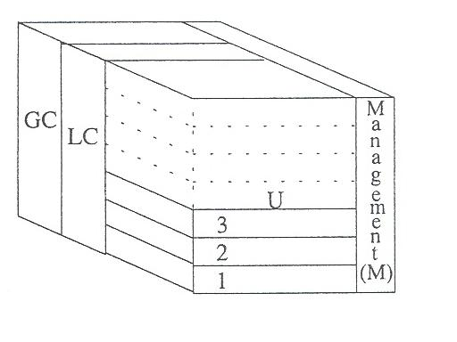

• ATM

• ISDN

Sieťové architektúry

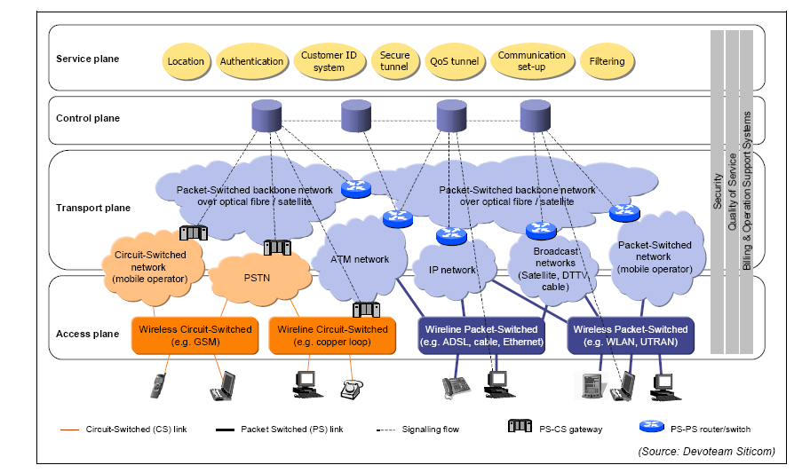 • NGN

Otázky k bodu 6

• Ktoré vrstvy OSI modelu sú zhodné s TCP/IP architektúrou?{

- Transportná a sieťová vrstva TCP/IP odpovedajú rovnako označeným vrstvám OSI modelu,

aplikačná vrstva TCP/IP zabezpečuje aj služby špecifikované v prezenčnej a relačnej vrstve OSI a vrstva sieťového rozhrania odpovedá fyzickej a linkovej vrstve.

- Vrstvy 1,2,3,4 sú rovnaké aj pre RM OSI aj pre TCP/IP architektúru.#

- TCP model kopíruje OSI model a všetky vrstvy sú zhodné. Rozdiel je len v názvoch

protokolov.

- Úplne zhodné sú len transportná a sieťová/internetová vrstva OSI a TCP/IP.

- TCP/IP je sieťová architektúra a OSI je referenčný model. Aj keď používajú rovnaký vrstvový

princíp komunikácie, nie je žiadna zhoda v jednotlivých vrstvách.

• Ktoré vyjadrenia sú platné pre RM OSI a TCP/IP architektúru?{

- RM OSI bol navrhovaný ako teoretický model a návrh protokolov pre jednotlivé vrstvy bol

realizovaný následne. Podľa tohto postupu bola vytvorená technológia dátových sietí protokolov X.25.

- Návrh architektúry TCP/IP využil princípy vrstvového modelu, ale špecifikoval ich až potom,

keď boli navrhnuté samotné protokoly.

- TCP/IP model bol vytvorený ako základný štandard pre počítačové siete a RM OSI ako

štandard pre dátové siete.

- TCP/IP architektúra nemá nič spoločné s RM OSI modelom a ani nie je dôvod na ich

porovnávanie.

• V čom sa líšia sieťové architektúry technológií ATM a ISDN od OSI modelu?{

- Obidve technológie používajú zložitejšie modely, ktoré sú delené nielen na vrstvy ako OSI

model, ale aj na roviny a znázorňujú sa v trojrozmernom priestore.

- ATM a ISDN sú zložité technológie a ich architektúry sa len v niektorých úrovniach zhodujú s

OSI modelom.

- ATM aj ISDN technológie používajú všetky vrstvy OSI modelu.

- ATM aj ISDN majú spoločné s OSI modelom len niektoré nižšie vrstvy.

- OSI model je základom pre prvé štyri vrstvy ATM aj ISDN technológie.

Záver

• Lineárny model

• Model fyzického usporiadania

- Topológia

- Interworking

• Úrovňové modely

• Vrstvové modely

- RM OSI

- Protokolové vrstvové modely – Modely sieťovej architektúry